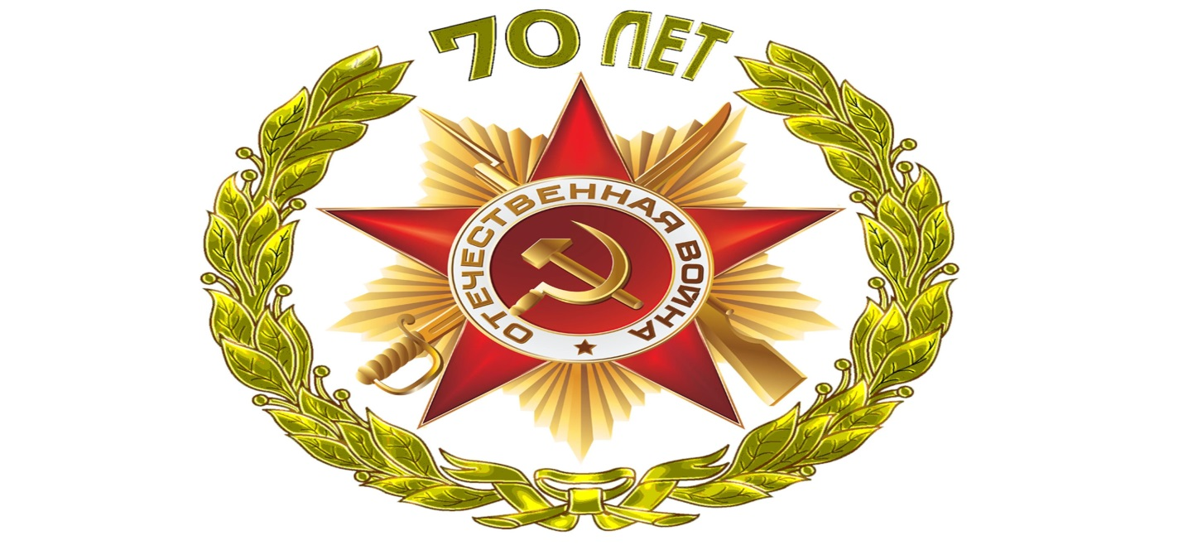

9 мая 2015 года исполняется 70 лет со дня Великой Победы. Но сколько бы ни минуло десятилетий, нельзя забывать о превращенных в пепел городах и селах, о разрушенном народном хозяйстве, о гибели бесценных памятников материальной и духовной культуры народа, о тружениках тыла, вынесших на своих плечах непомерное бремя военного лихолетья, о самой главной и невосполнимой утрате – миллионах человеческих жизней, сгоревших в пожаре Великой Отечественной войны. Великая Победа... Путь к ней был долог и труден. Небывалой жестокостью и болью, невосполнимыми потерями и разрушениями, скорбью по истерзанной огнем и металлом родной земле были наполнены 1418 дней и ночей Великой Отечественной войны. Никто и ничто не в состоянии умалить величие подвига народа, всемирно-историческое значение победы над фашизмом. Весенним, солнечным днем – 9 мая 1945 года солдат великой страны вытер с лица пороховую гарь последнего, самого трудного боя. Именно в этот день во всех уголках нашей необъятной Родины радостной вестью прозвучало долгожданное слово: «Победа!» С того памятного мая минуло более полувека. Выросли новые поколения. Для них Великая Отечественная война – далекая история. Но совесть и долг перед погибшими и пережившими войну не должны позволить нам забыть эту героически-трагическую страницу летописи нашего государства.

